# 一 开发环境

## 1.1 前端开发服务器介绍

代码都是运行在服务器上的，如果前端拥有自己的本地开发服务器，更能准确的测试代码的正确率，同样也能解决跨域等困扰前端的测试问题。

webpack提供了三种方式来搭建前端开发服务器：

方式一：watch参数

webpack提供了 -watch 参数 来监听文件，（可以简写为-w），使用该命令打包后，webpack将启动一个内部的服务器，监听文件改变，每次改变都会触发打包。

方式二：（推荐）webpack-dev-server

webpack将启动一个内部服务器，自动打包，且向外提供一系列配置，如端口、定向、https、接口代理、模块热更新、自动刷新浏览器、浏览器显示编译错误等完善的设置。

## 1.2 webpack-dev-server

### 1.2.1 webpack-dev-server作用

由于该模块是webpack官方的，安装后直接在配置中，添加 devServer字段即可。

主要作用：

开启一个本地服务器监控文件变化，自动刷新浏览器；

可以实现热更新打包；

可以实现请求代理：比如ajax的测试地址是：test.***.com，上线后是api.***.com。那么可以在代码中直接书写api.***.com，让webpack-dev-server转发到test上；

安装：npm i webpack-dev-server

### 1.2.2 webpack-dev-server参数

inline： 模式，默认true，false时浏览器会显示打包进度

contentBase：指内容提供路径，默认为当前工作目录

port： 监听端口

historyApiFallback：指定redirect规则，比如前端路由使用#，支持正则路由

https： 默认false，设为true时可以自动生成证书

proxy： 生成代理，用于ajax代理

hot： 热更新，默认false

open: 打包后是否打开网页，默认为true，默认打开localhost

openPage： 指定初识打开页面

lazy： 只打包访问到的资源，多页面需要配置，增加打包速度

overlay： 在打开的页面中提供一个遮罩，遮罩中显示错误页面

### 1.2.3 proxy与ajax

proxy配置，比如接口地址为：<http://www.test.com/api/getOrderLists>

proxy配置如下：

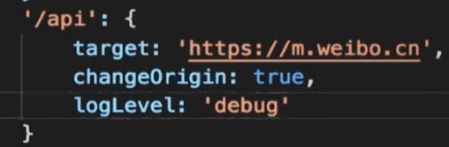

在项目根目录创建多个webpack配置文件

（1）webpack.base.config.js //公用的配置（通过插件继承）

（2）webpack.dev.config.js //开发环境中用到的配置文件

（3）webpack.prod.config.js //生产环境中用到的配置文件

# 二 第三方库引用

场景一：

通过npm安装jquery，或者通过远程地址引入的jquery，利用providePlugin插件：

安装jquery：npm install jquery -S

配置$:

new webpack.ProvidePlugin({

$: 'jquery',

jQuery: 'jquery'

})

在index.js中直接使用jquery：

$('#box').css("background-color","red");

场景二：

通过本地目录引入的方式，在上述配置中，当文件使用jquery时候会去node_modules中查找jquery模块，但是jquery是在本地，所以需要额外告知webpack去哪查找：

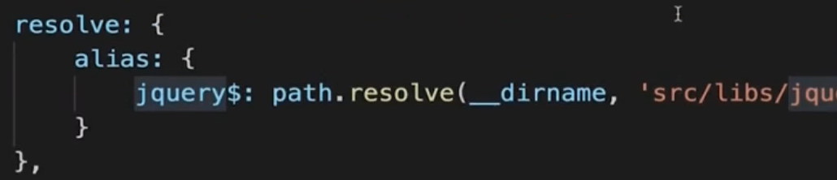

qjeury$带$的意思是解析到文件下，而不是解析到目录。

当然也可以使用import-loader 替代上述插件。

# 三 抽离与压缩

## 2.1抽离公共JS webpack4版

场景一：有个公用JS文件module.js同时被pageA.js pageB.js引用，打包后，需要将该公共JS文件也被打包为一个文件。

上述无需配置，是webpack4的默认行为，不过需要注意，默认配置只有多入口文件才可以打包公共代码。

optimization: {

splitChunks: {

cacheGroups: {

commons: {

name: "module",

chunks: "initial",

minChunks: 2 *//出现多少次将会被打包*

}

}

}

},

minChunks:出现多少次会被打包，不打包则直接写入pageA.js这样的文件中。

场景二：

## 2.2 抽离公共JS webpack3版

场景一：

一个js文件被多次引用，希望被被打包在一个公共的JS文件中；

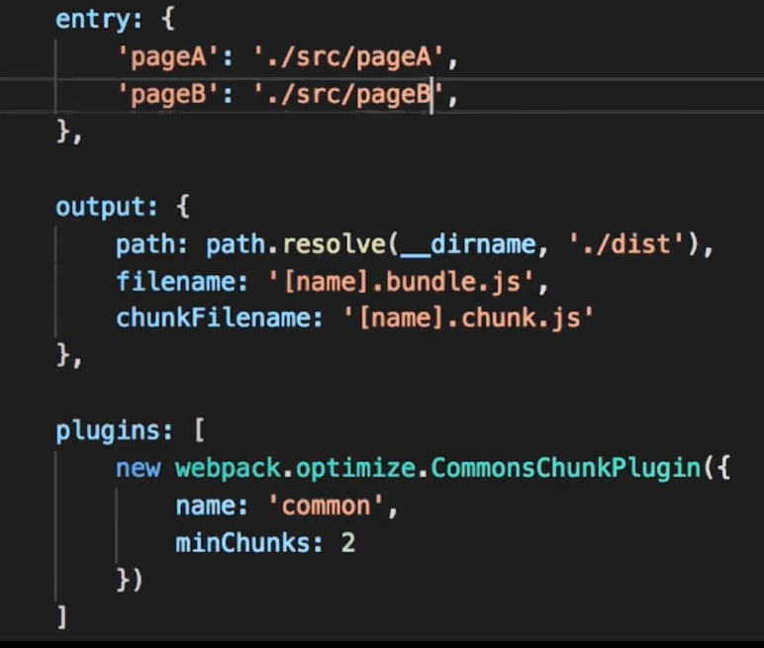

name：打包后的额外生成的文件名

minChunks：出现多少次将会被打包为额外的JS

场景二：在一个js文件中引入了jquery，那么打包时，jquery也被打包进了bundle文件中，这不是我们想要的，我们需要的是第三方的包都放在类似libs这样的文件夹中。

首先在入口处配置：

**entry**: {  
 **app** : path.resolve(__dirname,**'src/js/app.js'**),  
 **vendors**:[**'jquer'**]  
},

插件处配置为：

**plugins**: [**new** webpack.**optimize**.CommonsChunkPlugin({

**name**: **'vendors'**,

**filename**: **'vendors.js'**

}),  
]

这时候我们在dist文件中的index.html文件添加：

<**script src="vendors.js"**></**script**>

执行命令：npm run publish

直接右键打开html页面就可以看到部署后的效果。vebdors.js就是被部署的入口文件。

注意：如果vendors.js引入顺序错误，会报错：

Uncaught ReferenceError: webpackJsonp is not defined。

因为我们需要调整index文件内JS的顺序如下：

<script src=”vendors.js”></script>

<script src=”bundle.js”></script>

场景三：如果我们希望jquery与自己的公共代码都被打包到同一个文件中：

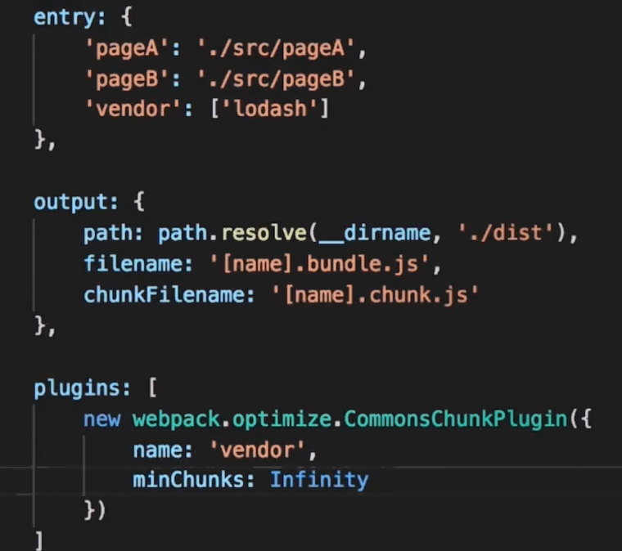

那么打包后，lodash包以及开发者自己的公共JS都被打包到了vendor.bundle.js中

场景：如果项目中有 pageA.js pageB.js 二者同时引用了loadsh，且内部也有公共代码，我们不希望公共代码和lodash打包在一起，想要将公共代码打包为一个文件，lodash本身打包为一个文件：

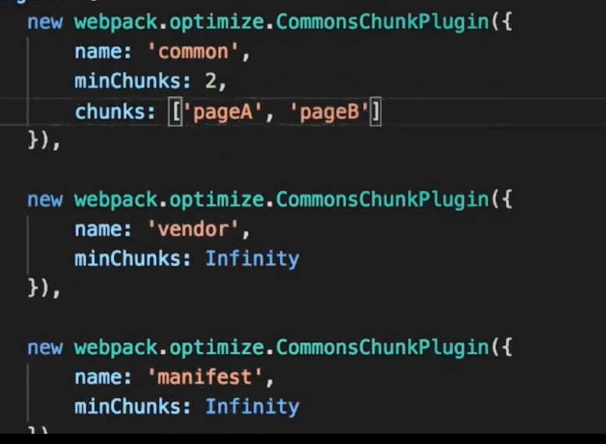

注意：图上的后2个插件可以写为：

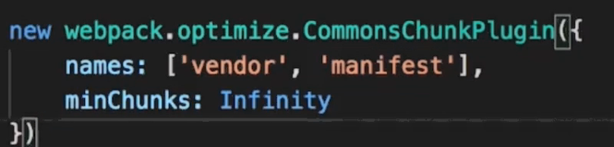

## 1.2 页面src引入文件的方式，改成用script标签嵌入的方式，减少http请求( 提高加载性能）每个页面加载的时候，都会去加载公共代码，这里值得优化。我们可以引入的script文件直接作为代码插入html中，则可以解决。

利用插件：html-webpack-inline-chunk-plugin

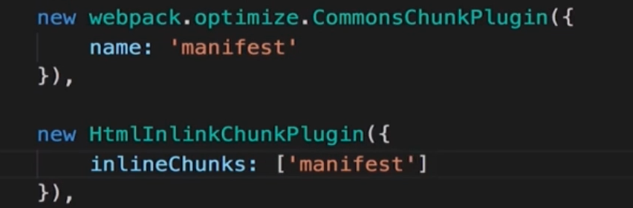

## 代码分割与异步加载

## 1.3 JS压缩

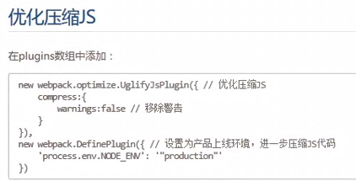

但是webpack4不需要上述第二行的插件配置

## 1.4 html压缩

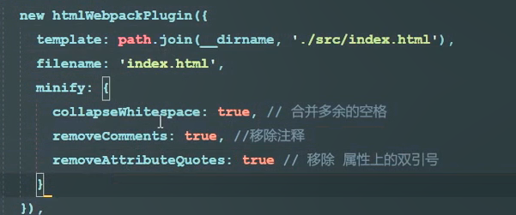

Webpack4指定了生产环境后，无需上述配置

## 1.5 抽取CSS

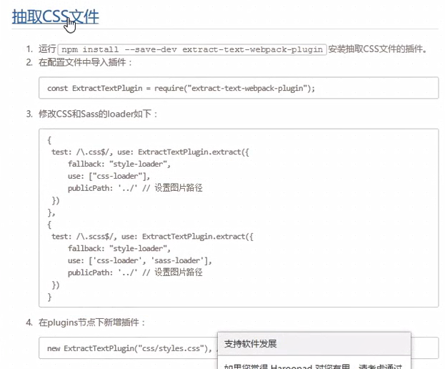

加上css/前缀表示公共css放置位置

## 1.6 压缩抽取出来的css

